**UNetbootin制作U盘启动安装 Ubuntu11.10**

笔记本的光驱坏掉了，换光驱或者购买外置光驱太昂贵，还不如制作一个U盘启动盘来安装 Ubuntu 11.10，方法如下：

准备工作:

下载Ubuntu 11.10的镜像文件:国内正式版下载地址

下载制作工具Unetbootin，根据自己的操作系统选择下载安装Unetbootin： http://www.linuxidc.com/Linux/2009-04/19610.htm

安装好Unetbootin，现在我们来看看如何制作U盘启动盘，插入你的空白U盘:

如果是Windows 方法如图所示:

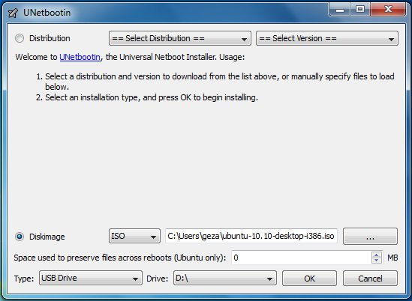

如果是Ubuntu系统，菜单“应用程序——系统工具”里运行UNetbootin软件，操作界面和Windows是一样的：

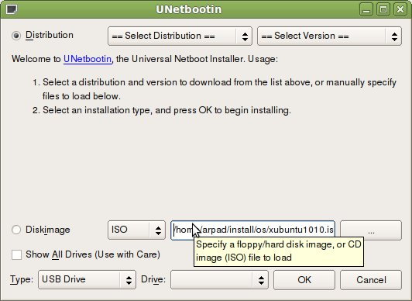

最后，重启电脑，并设置U盘为第一启动设备，即可启动U盘里的操作系统进行安装了。